PHT C# [05] - LẬP TRÌNH HƯỚNG ĐỐI TƯỢNG (OOP)

🎯 KIẾN THỨC CỐT LỐI
Khái Niệm | Ý Nghĩa | Ví Dụ
Lớp (Class) | Bản thiết kế cho đối tượng | class Student { }
Đối tượng (Object) | Thể hiện cụ thể của lớp | Student sv1 = new Student();
Thuộc tính (Property) | Dữ liệu của đối tượng | sv1.Name, sv1.Age
Phương thức (Method) | Hành động của đối tượng | sv1.Display(), sv1.Calculate()
Constructor | Phương thức khởi tạo đối tượng | Student(string name) { ... }
Encapsulation | Che giấu chi tiết, chỉ mở công khai cần thiết | private, public, protected
Kế thừa (Inheritance) | Lớp con thừa từ lớp cha | class Dog : Animal { }
Đa hình (Polymorphism) | Một hành động, nhiều cách thực thi | virtual và override
Giao diện (Interface) | Hợp đồng quy định phương thức bắt buộc | interface IMovable { }

💡 KHÁM PHÁ KIẾN THỨC
Câu hỏi tự kiểm tra:

- Sự khác biệt giữa lớp và đối tượng?
- Lớp:
+ Là khuôn mẫu để tạo ra đối tượng
+ Xác điịnh thuộc tính và phương thức
+ Chỉ là định nghĩa, chưa chiếm bộ nhớ dữ liệu
- Đối tượng:
+ Là thể hiện cụ thể của 1 lớp
+ Được tạo bằng từ khóa new
+ Chiếm bộ nhớ và có dữ liệu cụ thể
- Constructor là gì? Tại sao cần constructor?
- Constructor là 1 phương thức đặc biệt cảu lớp trong C#:
+ Có tên trùng với tên lớp
+ Không có kiểu trả về
+ Tự động được gọi khi tạo đối tượng bằng new
+ Dùng để khởi tạo giá trị ban đầu cho đối tượng
- Lí do cần Constructor:
+ Khởi tạo dữ liệu ban đầu cho đối tượng đảm bảo đối tượng ở trạnh thái hợp lệ ngay từ đầu
+ Bắt buộc truyền dữ liệu khi tạo đối tượng giúp tránh đối tượng bị thiếu thông tin quan trọng
+ Đóng gói tốt hơn
+ Tăng tính rõ ràng và dễ bảo trì
- private, public, protected khác gì?
- public: truy cập ở mọi nơi (trong cùng lớp, lớp khác, project khác)
- private: Chỉ truy cập trong lớp chính nó
- protected: chỉ tuy cập trong lớp và các lớp con (kế thừa)
- Kế thừa có tác dụng gì?
- Tái sử dụng code
- Dễ bảo trì và mở rộng
- Thể hiện quan hệ “IS-A”
- Hỗ trợ đa hình
- Tổ chức hệ thống rõ ràng

📝 VÍ DỤ THỰC HÀNH
TODO 5.1: [TẠO LỚP CƠ BẢN - STUDENT]

using System;

namespace BasicClass
{
class Student
{
public string MaSinhVien { get; set; }
public string HoTen { get; set; }
public double GPA { get; set; }
public void Display()
{
Console.WriteLine("Mã Sinh Viên: " + MaSinhVien);
Console.WriteLine("Họ Tên: " + HoTen);
Console.WriteLine("GPA: " + GPA);
Console.WriteLine("-------------------------");
}
}

class Program
{
static void Main(string[] args)
{
Student s1 = new Student();
s1.MaSinhVien = "1871020550";
s1.HoTen = "Mai Trong The";
s1.GPA = 3.5;

MaSinhVien s2 = new MaSinhVien();
s2.MaSinhVien = "1871020027";
s2.HoTen = "Pham Duy Anh";
s2.GPA = 3.5;

s1.Display();
s2.Display();

Console.ReadLine();
}
}
}

- Kết quả:
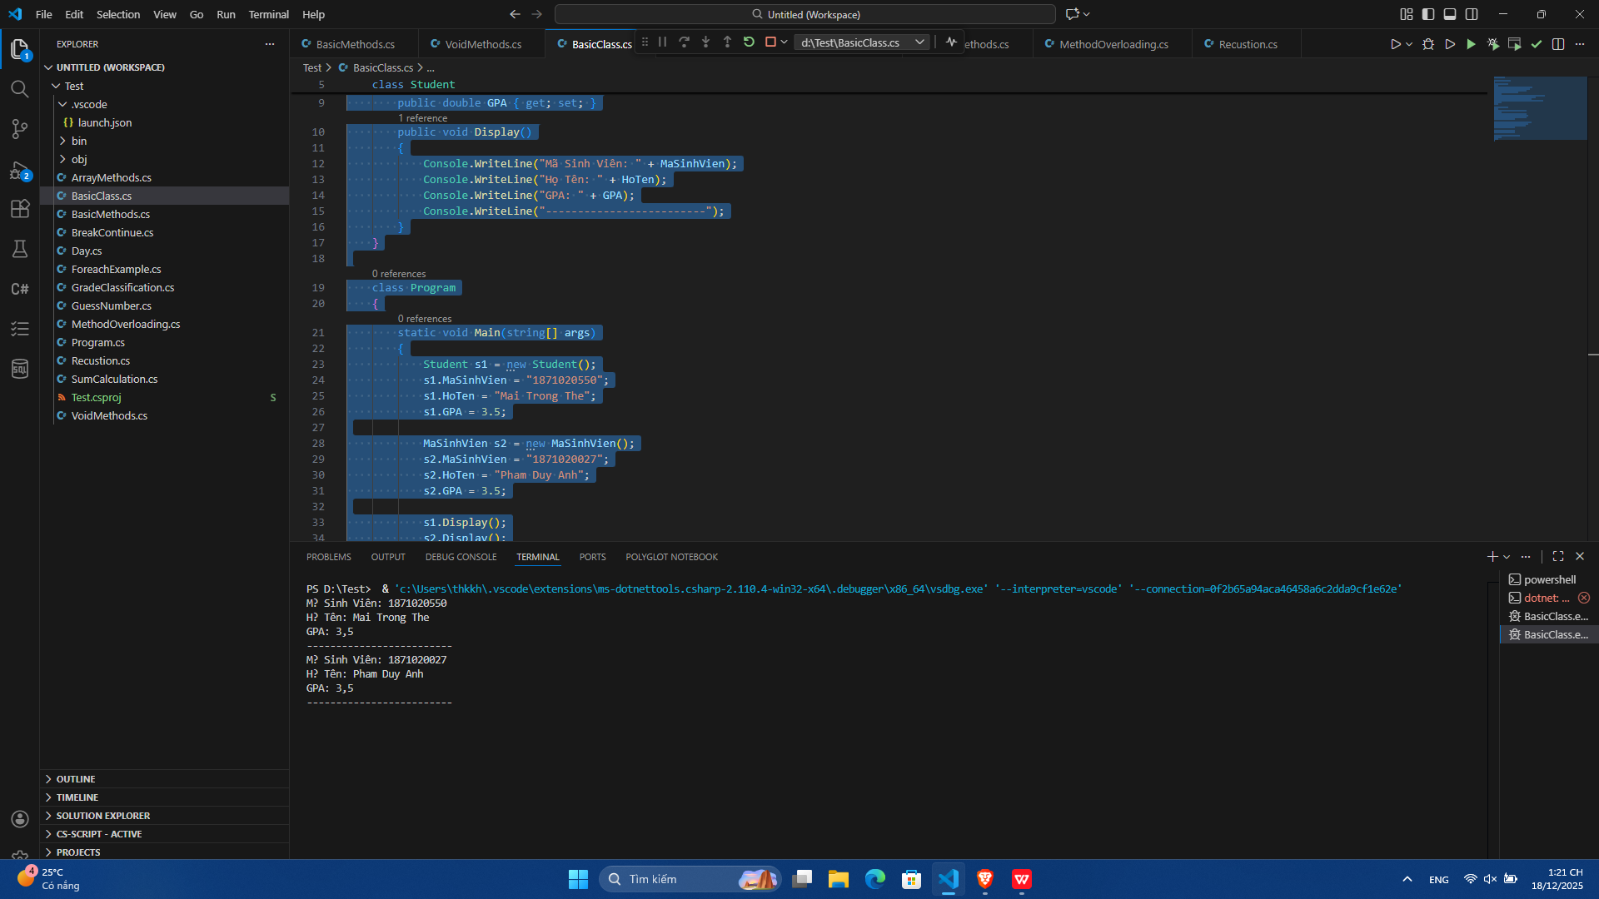

TODO 5.2: [CONSTRUCTOR - KHỞI TẠO DỮ LIỆU]

using System;

namespace Constructor
{
class Product
{
public string MaSanPham { get; set; }
public string TenSanPham { get; set; }
public double Gia { get; set; }

public Product (string maSanPham, string tenSanPham, double gia)
{
MaSanPham = maSanPham;
TenSanPham = tenSanPham;
Gia = gia;
}

public void Display()
{
Console.WriteLine("Ma san pham: " + MaSanPham);
Console.WriteLine("Ten san pham: " + TenSanPham);
Console.WriteLine("Gia: " + Gia);
Console.WriteLine("-------------------------");
}
}

class Program
{
static void Main(string[] args)
{
Product p1 = new Product("SP001", "Laptop", 15000000);
Product p2 = new Product("SP002", "Smartphone", 800000);

p1.Display();
p2.Display();

Console.ReadLine();
}
}
}

- Kết quả:
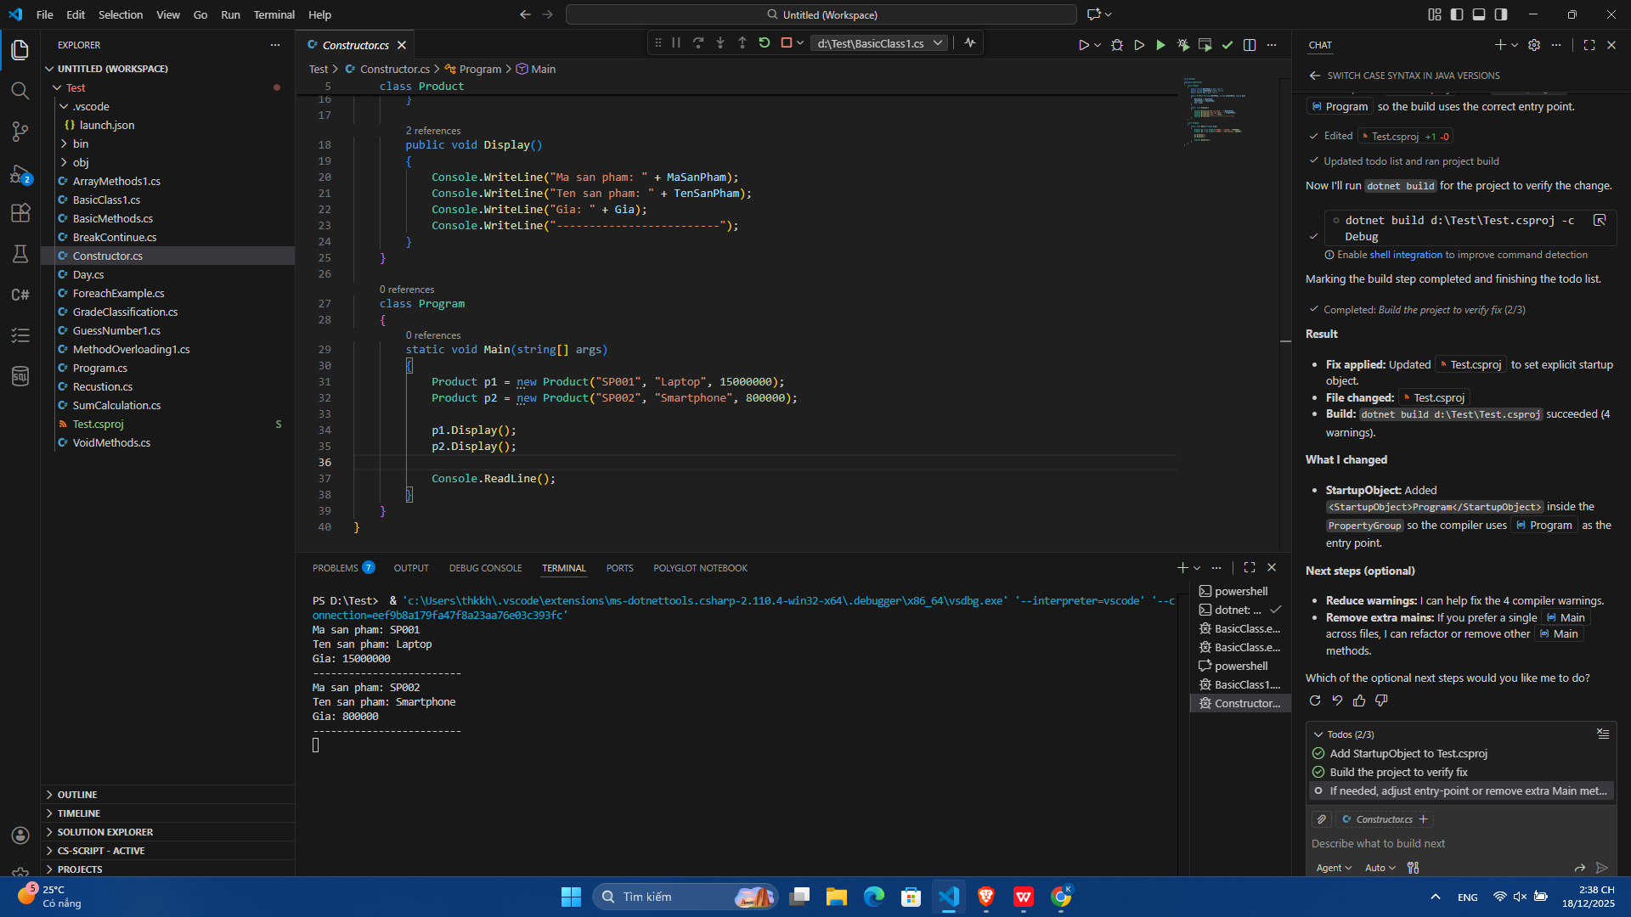

TODO 5.3: [ENCAPSULATION - CHE GIẤU DỮ LIỆU]

using System;

namespace Encapsulation
{
class BankAccount
{
private double _balance;

public double Balance
{
get { return _balance; }
}

public BankAccount(double initialBalance)
{
if (initialBalance >= 0)
_balance = initialBalance;
else
_balance = 0;
}

public void Deposit(double amount)
{
if (amount > 0)
{
_balance += amount;
Console.WriteLine("Gui tien thanh cong: " + amount);
}
else
{
Console.WriteLine("So tien gui khong hop le");
}
}

public void Withdraw(double amount)
{
if (amount <= 0)
{
Console.WriteLine("So tien rut khong hop le");
}
else if (amount > _balance)
{
Console.WriteLine("So du khong du");
}
else
{
_balance -= amount;
Console.WriteLine("Rut tien thanh cong: " + amount);
}
}

}

class Program
{
static void Main(string[] args)
{
BankAccount account = new BankAccount(1000);

Console.WriteLine("So du hien tai: " + account.Balance);

account.Deposit(500);
Console.WriteLine("So du hien tai: " + account.Balance);

account.Withdraw(300);
Console.WriteLine("So du hien tai: " + account.Balance);

account.Withdraw(2000);

Console.ReadLine();
}
}
}

- Kết quả:
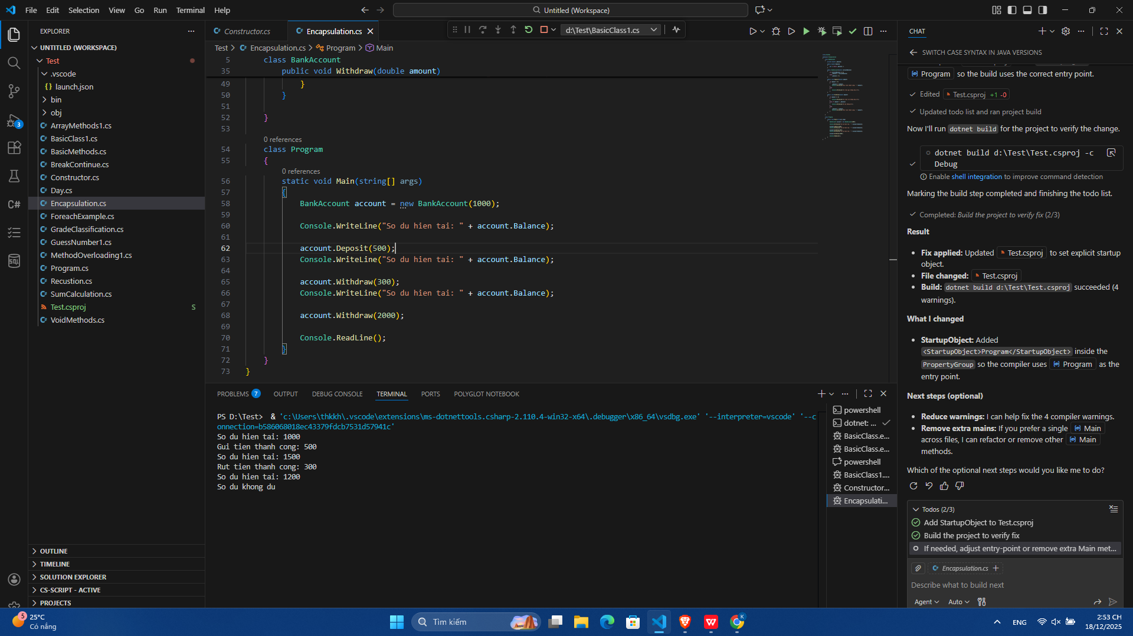

TODO 5.4: [KẾ THỪA - ANIMAL & DOG]

using System;

namespace Inheritance
{
class Animal
{
public string Name { get; set; }

public virtual void MakeSound()
{
Console.WriteLine("The animal makes a sound.");
}
}

class Dog : Animal
{
public override void MakeSound()
{
Console.WriteLine("Woof! Woof!");
}
}

class Program
{
static void Main(string[] args)
{
Animal animal = new Animal();
animal.Name = "Generic Animal";
animal.MakeSound();

Dog dog = new Dog();
dog.Name = "Buddy";
dog.MakeSound();

Console.ReadLine();
}
}
}

- Kết quả:
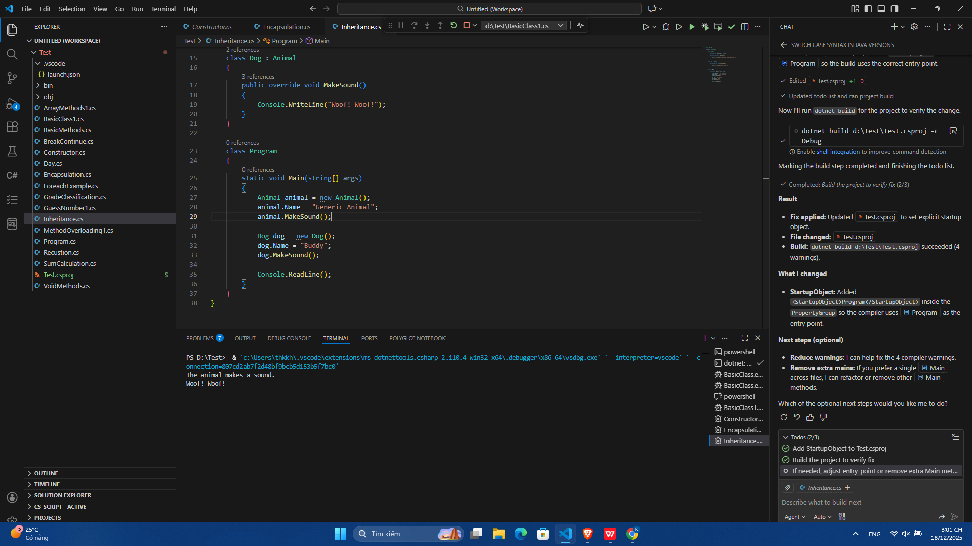

📸 CHỨNG THỰC [5.1 -> 5.4]:

- Chạy từng chương trình, screenshot output
- Thay đổi dữ liệu để test chức năng

🤔 CÂU HỎI PHẢN BIỆN
- Tại sao encapsulation (che giấu dữ liệu) lại quan trọng?
- Để bảo vệ dữ liệu
- Kiểm soát cách dữ liệu được sử dụng
- Giảm sự phụ thuộc giữa các thành phần
- Dễ bảo trì và sửa lỗi
- Tăng khả năng tái sử dụng code
- Kế thừa vs. Composition - khi nào dùng cái nào?
- Kế thừa dùng khi đối tượng con thực sự là 1 dạng của đối tượng cha
- Composition dùng khi đối tượng chúa các đối tượng khác để sử dụng chức năng của nó
- Lợi ích của polymorphism (đa hình) là gì?
- Giảm phụ thuộc, tăng tính mở rộng
- Tái sử dụng code hiệu quả
- Code rõ ràng, dễ đọc, dễ bảo trì
- Linh hoạt khi chạy chương trình
- Phản ánh đúng với thế giới thực

💫 KẾT NỐI ĐÁNH GIÁ
Trọng yếu: Phầ n này là nền tảng OOP - phải hiểu chắc để học tiếpS

